**新 书 推 荐**

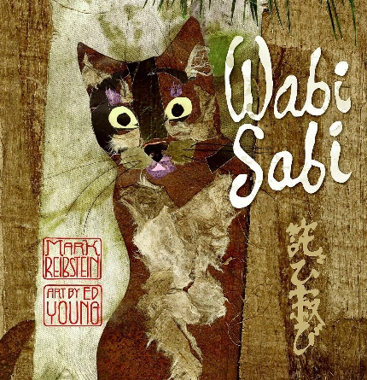**中文书名：《侘寂之美》**

**英文书名：WABI SABI**

**作 者：Mark Reibstein and Ed Young**

**出 版 社：LITTLE BROWN**

**代理公司：ANA**

**页 数：40页**

**出版时间：2008年10月**

**代理地区：中国大陆、台湾**

**审读资料：电子稿**

**类 型：儿童故事绘本**

**简体中文曾授权，版权已回归**

**A New York Times Bestseller**

**A New York Times Notable Children's Book**

**A New York Times Best Illustrated Book**

**内容简介：**

《侘寂之美》的主人公是一只住在京都名叫“侘寂”的小猫。

远道而来的客人询问侘寂的主人这个名字的含义，主人却说：“这很难解释清楚。”这让侘寂对自己的名字的含义好奇起来，于是踏上了寻找自己名字意义的旅程。

一路下来之后，她终于明白了什么是侘寂——一种关于朴素、平凡、自然和残缺的美。作者通过小猫侘寂，将空灵富有节奏的叙事、俳句、与杨志成先生充满禅意的拼贴画融合，向读者多角度阐释侘寂之美，让读者随着小猫侘寂一起，领会东方美学神韵。

马克·雷布斯坦用简洁的文字编织了一个关于在意想不到的地方发现真正之美的非凡故事。凯迪克奖得主杨志成用令人惊叹的拼贴画补充了抒情文字，共同诠释了“侘寂”这一独特的世界观。《侘寂之美》是一本独特的图画书，向读者清晰地阐释了一种看待世界的新方式。

**媒体评论：**

“巧妙而层次丰富的文字......华丽的拼贴艺术。”

——The New York Times Book Review

“一部光彩夺目的图书作品。。”

——Booklist, STARRED REVIEW

“简直太美了。”

——Kirkus, STARRED REVIEW

“杨的艺术一如既往地震撼人心、发人深省，运用大面积的拼贴图像创造出的纹理块似乎要从书页中跳出来。”

——The Horn Book

**作者简介：**



**马克·莱布斯丁（Mark Reibstein）**英语老师、作家。曾住在纽约、加利福尼亚、夏威夷、日本和泰国。现在他与小猫阿尔洛住在一起。

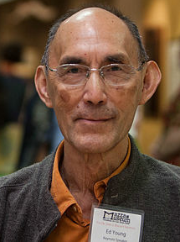**杨志成(ED Yang)**，祖籍天津，在上海和香港长大，高中毕业后即赴美，曾经先后在伊利诺、加州和纽约等地研习绘画，早期因为别的作家作插画而出名，后来他自己开始写作，他的作品已普遍获得儿童文学界的肯定，还屡屡列入儿童文学经典之列。其作品具浓厚的中国风味，曾3度荣获美国儿童文学界最高荣誉——凯迪克大奖。他凭借《狼婆婆》（*Po Po Lon*）这本书获得美国凯迪克大奖，他的《国王与风筝》（*The Emperor and the Kite*）与《七只盲鼠》（*Sever Blind Mice*）两部作品也先后获得过凯迪克大奖的提名奖。

杨志成在作画上面更是谨慎、认真。他坚持必须对每一个新题材给与同等的研究热忱及献身精神，找出最适合的风格来呈现故事的精髓。因此，读者能欣赏他千变万化的风格。从繁复华丽的波斯、印度风格到构图精简抽象的西方画派，到色彩强烈、构图富戏剧性的粉彩作品，以及极富趣味性的拼贴立体尝试，无一不令人叫好。他的作品不但突显出每一个文化的特征，同时也显示出生活经验的普遍性。

**内页插图：**

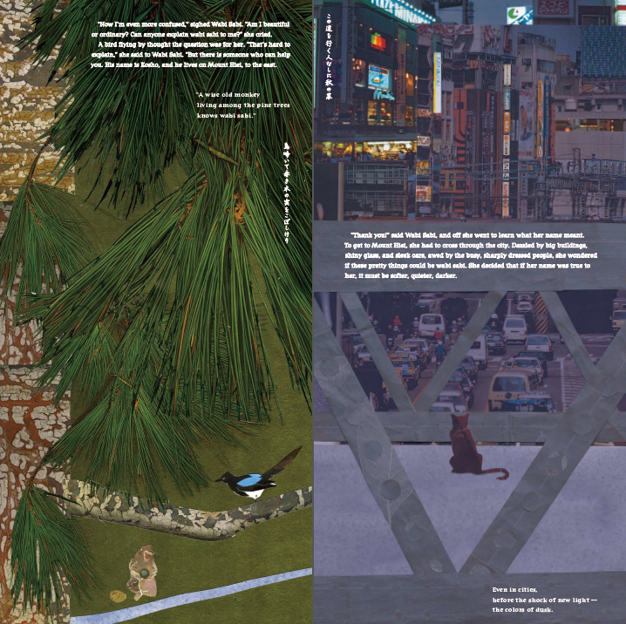

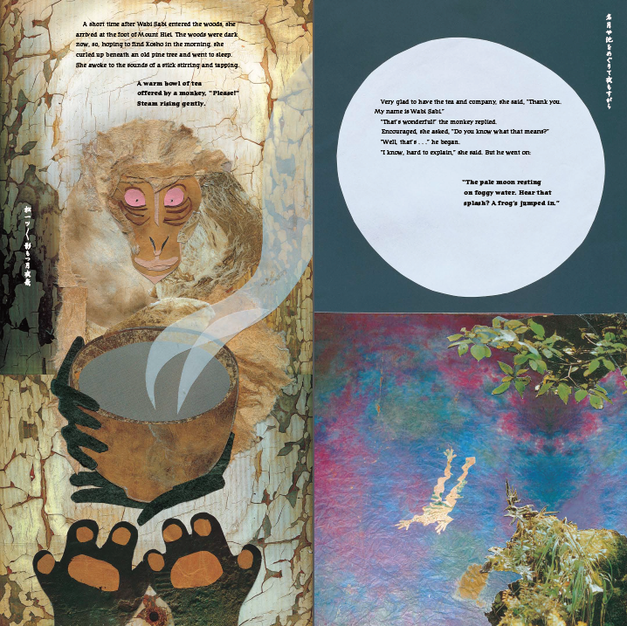

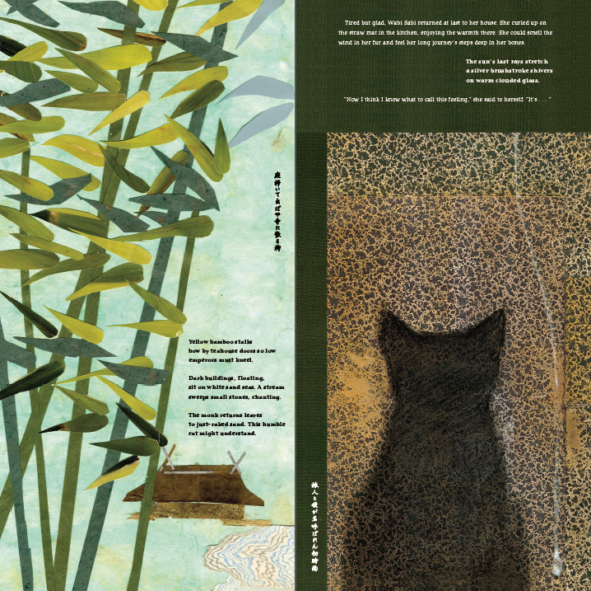

**感谢您的阅读！**

**请将反馈信息发至：版权负责人**

**Email**：[Rights@nurnberg.com.cn](mailto:Rights@nurnberg.com.cn)

安德鲁·纳伯格联合国际有限公司北京代表处

北京市海淀区中关村大街甲59号中国人民大学文化大厦1705室, 邮编：100872

电话：010-82504106, 传真：010-82504200

公司网址：[http://www.nurnberg.com.cn](http://www.nurnberg.com.cn/)

书目下载：<http://www.nurnberg.com.cn/booklist_zh/list.aspx>

书讯浏览：<http://www.nurnberg.com.cn/book/book.aspx>

视频推荐：<http://www.nurnberg.com.cn/video/video.aspx>

豆瓣小站：<http://site.douban.com/110577/>

新浪微博：[安德鲁纳伯格公司的微博_微博 (weibo.com)](https://weibo.com/1877653117/profile?topnav=1&wvr=6)

微信订阅号：ANABJ2002

